DANO® Dämm PS (A/GKB) WLG 035 - 43 mm 12,5 mm GKB mit aufkaschiertem EPS 30 mm 42,5 x 1250 x 2500 mm

Danogips

Eigenschaften

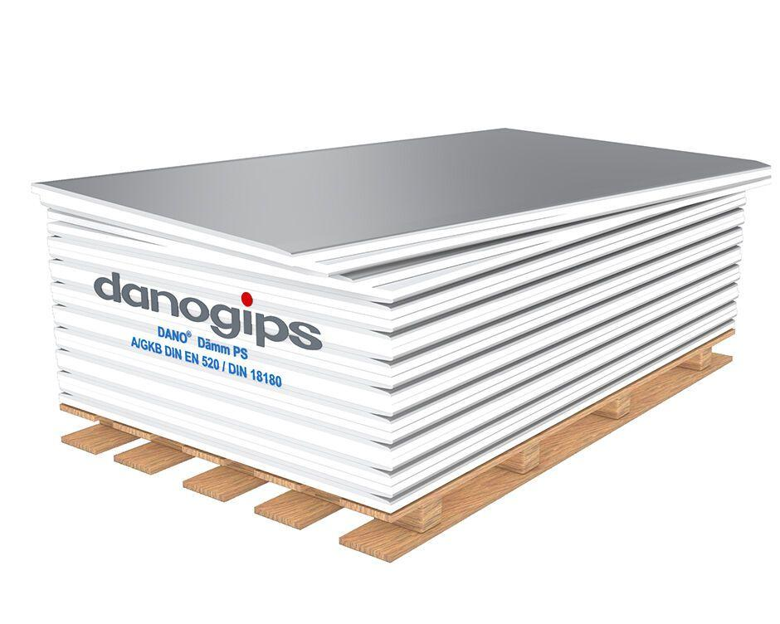

GTIN:

4019063658161

HAN:

00680006

Breite (mm)

1.250,00

Höhe (mm)

43,00

Länge (mm)

2.500,00